Profesora: Miryam Bedwell B.
ARTE 2º CICLO

Instructivo para trabajar en ARTÍSTICA 2º CICLO

Cada curso tendrá que realizar un trabajo que tendrá parte de investigación
y parte de crear una obra. Basándose en los contenidos de la unidad 1
(marzo – abril 2020), para una mejor y mayor cobertura de los contenidos a
Investigar apoyándose en buscadores de internet (google) o youtube.

5º Básico: Contenido IMPRESIONISMO
1. En una hoja de block escribir acerca del impresionismo, de forma ordenada y con colores. ( origen, fecha, lugar, características del estilo, 2 artistas famosos del estilo)
2. En otra hoja de block, buscar a elección, una obra impresionista y reproducirla (copiarla) las obras pueden ser de: Paul Cézanne (1839-1906). Claude Monet (1840-1926).
Se evaluará: 1. Margen de 3 cm en la hoja, 2. Copia de obra, 3. Pintura con témpera.
IMPRESIONISMO
NOMBRE:
CURSO:
La aparición del impresionismo ocurre como consecuencia de un cambio social importantísimo; durante finales del siglo XVIII y la primera mitad del siglo XIX, suceden las transformaciones …

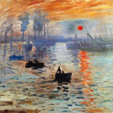

6º Básico: Contenido CUBISMO
1. En una hoja de block escribir acerca del CUBISMO, de forma ordenada y con colores. ( origen, fecha, lugar, características del estilo, 2 artistas famosos del estilo)
2. En otra hoja de block, buscar a elección, una obra CUBISTA y reproducirla (copiarla) las obras pueden ser de: Pablo Picasso, Georges Braque
Se evaluará: 1. Margen de 3 cm en la hoja, 2. Copia de obra, 3. Pintura con témpera.
CUBISMO
NOMBRE:
CURSO:
La pintura cubista es la expresión pictórica del movimiento artístico denominado Cubismo, originado en París, el año 1908, de la mano de Pablo Picasso.

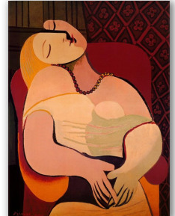

7º Básico: Contenido AUTORETRATO
- En una hoja de block escribir acerca del AUTORETRATO, de forma ordenada y con colores.
( características y artistas reconocidos por sus autorretratos Vincent van Gogh y Frida Kahlo)
2. En otra hoja de block, realizar un Autoretrato.

https://www.youtube.com/watch?v=SVxd-x1yuLQ (puedes ver esto para entender mejor)

Se evaluará: 1. Margen de 3 cm en la hoja, 2. Copia de obra, 3. Pintura con técnica mixta témpera + plumón, lápiz de color + rotulador.

AUTORETRATO EN EL ARTE
NOMBRE:
CURSO:
El autorretrato se define como un retrato hecho de la misma persona que lo pinta. Es uno de los ejercicios de análisis más profundos que puede hacer un artista.

Autoretrato propio.
Dibújate y píntate a ti mismo

8º Básico: Contenido INFOGRAFIA + OBRA
- Realizar una infografía de artistas expuesto en clases (la mayoría de ustedes entregó infografía en Marzo, trabajo hecho en clases) si no lo entregaste debes hacerlo en una cartulina.
- En una hoja de block elegir una obra del artista elegido para la infografía y reproducirla (copiarla)
Se evaluará: 1. Margen de 2 cm en la hoja, 2. Copia de obra, 3. Pintura con técnica mixta témpera + plumón, lápiz de color + rotulador.

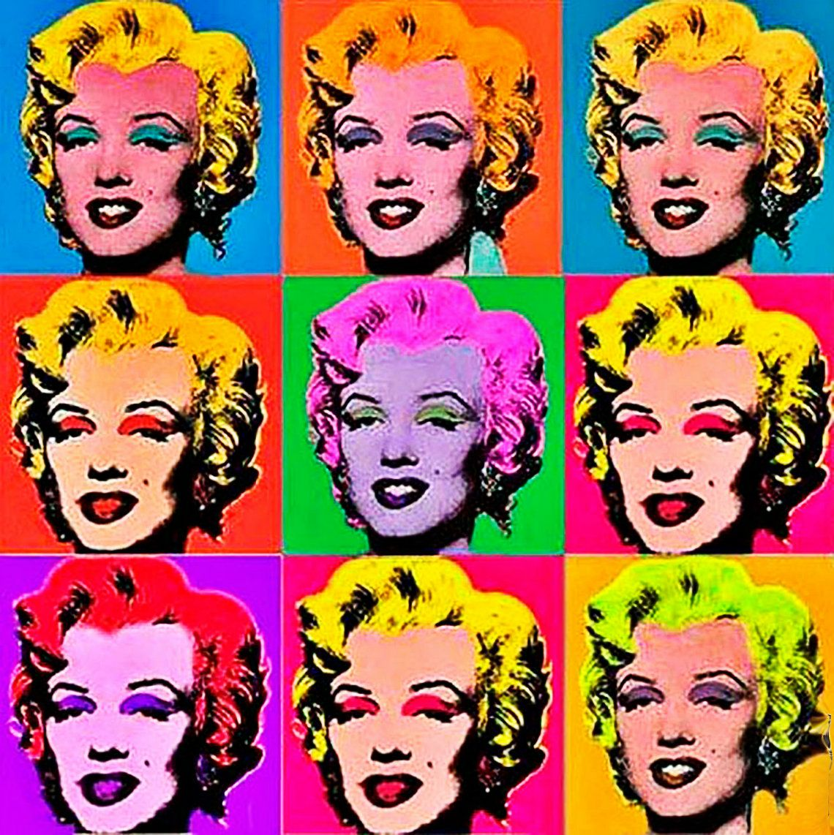
ANDY WARHOL

